山东建筑大学试卷 共 3 页第1页
考场 班级 姓名 学号

装订线 装订线 装订线
2015 至 2016 学年第 1 学期 考试时间： 120 分钟  课程名称： 计算机网络A （ A ）卷 考试形式：（闭卷）  年级： 2013 专业： 网络工程 ；层次：（本科）  注意：1. 将所有答案写在答题纸上，否则不得分！  2. 1K=1000=10³， 1M=1000000=10⁶， 1G=1000000000=10⁹  单项选择题（30分，每小题2分）  - 在 TCP/IP 体系结构中，直接为ICMP提供服务的协议是( )。  A. PPP B. IP C. UDP D. TCP  - 从服务角度看，Internet提供的两种服务为 ( )。  A. 面向连接的可靠数据传输服务和无连接不可靠数据传输服务  B. 面向连接的不可靠数据传输服务和无连接的可靠数据传输服务  C. 面向连接的可靠数据传输服务和无连接的可靠数据传输服务  D. 面向连接的不可靠数据传输服务和无连接的不可靠数据传输服务  - 若用户1向用户2发送电子邮件的过程如下图所示，则图中第③阶段使用的应用层协议一定不会是( ) 。  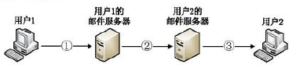  A. POP3 B. IMAP C. SMTP D. HTTP  - 假设在分组交换网络中，两端系统间的数据传输路径共包含Q条传输速率均为R bps的链路，数据报的长度为L 位。忽略排队延迟、处理延迟、传播延迟，则从源端发送数据报的第一位开始，到目标端完整地接收到整个数据报为止，中间经历的时间 (单位：秒)为( )。 | A. (Q+1)L/R B. QL/R C. (Q-1)L/R D. 以上均不正确  - 某主机的IP地址为180.80.77.55，子网掩码为255.255.252.0。若该主机向其所在子网发送广播分组，则该广播分组的目的IP地址是( )。  A. 180.80.76.0 B. 180.80.76.255 C. 180.80.77.255 D. 180.80.79.255  - 假设，采用回退N步(GBN)协议传输数据，发送方已经发送了序号为 0~7 的分组。当定时器超时时，发送方只收到了确认号分别为0、2、3的确认信息，则发送方需要重传的分组个数是( )。  A. 2 B. 3 C. 4 D. 5  - 以太网交换机进行转发决策时使用的 PDU 地址是( )。  A.目的MAC地址 B.目的 IP 地址 C.源MAC地址 D.源 IP 地址  - 下列多路访问协议中，可能存在冲突的是( )。  A. CDMA B. CSMA C. TDMA D. FDMA  - 以太网拓扑及交换机当前转发表的内容如图所示。主机00-e1-d5-00-23-a1向主机 00-e1-d5-00-23-c1发送1个数据帧，主机00-e1-d5-00-23-c1 收到该帧后向主机 00-e1-d5-00-23-a1 回送1个确认帧。则交换机对这两个帧的转发端口分别是( )。  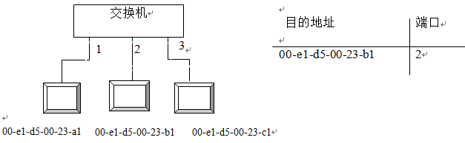  A. {3}和{1} B. {2,3}和{1} C. {2,3}和{1,2} D. {1,2,3}和{1}  - 假设某TCP 连接上总是发送长为1KB 的段，且发送方有足够多的数据要发送。当发送方拥塞窗口为16KB 时发生了超时，如果在接下来的4 个RTT时间内TCP 段的传输都是成功的，则当第4个RTT内发送的所有段都得到肯定性应答(ACK)时，发送方的拥塞窗口大小是( )。  A. 7KB B. 8KB C. 9KB D. 16KB
  题号 | 一 | 二 | 三 | 四 |  |  |  |  | 总分
  分数

山东建筑大学试卷 共 3 页第2页
姓名 学号

装订线 装订线 装订线
- 假设：主机甲与主机乙之间已建立了一个TCP 连接。主机甲向主机乙连续发送了3个 TCP 段，分别包含 300 字节、400 字节和 500 字节的有效载荷，其中第 3 个段的序号为 1100。若主机乙仅正确接收到第 1 和第3个段， 则主机乙发送给主机甲的确认段中的确认号是( )。  A. 300 B. 500 C. 700 D. 1400  - 某自治系统采用路由协议RIP，若该自治系统内路由器 R1 收到邻居路由器R2 的距离向量中包含信息＜net1，16＞，则可得出的结论是( )。  A. R2可经过 R1 到达 net1，跳数为 17  B. R2可以到达 net1，跳数为 16  C. R1可以经过 R2 到达 net1，跳数为 17  D. R1不能经过 R2 到达 net1  - 如下图所示网络。假设主机H1要给IP地址为202.194.94.100的某主机发送一个IP数据报。则，H1封装该IP数据报的帧中的目的MAC地址为( )。  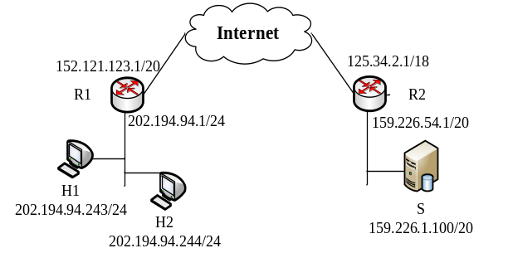  A. 接口202.194.94.1的MAC地址 B.接口152.121.123.1的MAC地址  C. 接口202.194.94.100的MAC地址 D. 都有可能  - 在一个采用 CSMA/CD 多路访问协议的网络中，假设传输介质是一根完整的电缆，数据传输速率为 1Gbps，信号传播速度是 200000km/s。若最小数据帧的长度减少 800 位，则为冲突检测最远两个站点之间的距离至少需要 ( )。  A.增加 160m B.增加 80m C.减少 160m D.减少 80m | - 从链路层交换机的端口x到达了一个目的MAC地址为bb-bb-bb-dd-dd-dd的帧。交换机查找交换表，如果交换表中没有该目的MAC地址对应的表项，则( )。  A. 向所有其他端口广播该帧 B. 丢弃该帧  C. 向某个端口转发该帧 D. 以上均不正确  二、简答题（46分）  - (6分)Internet体系结构“自顶向下”包含哪几个协议层次？其中，高四层的PDU名称分别是什么？端系统、链路层交换机、路由器分别最高处理到哪个层次？  - (4分)DNS是一种分布式的数据库。请问，DNS为什么采用了分布式结构而不是集中结构?  - (5分)假设某单位局域网络连接Internet的边缘路由器实现了NAT功能。局域网络某主机的IP地址为10.0.0.100，该主机使用端口3500建立与正在80端口监听客户请求的外部网络Web服务器的TCP连接，Web服务器的IP地址为128.119.40.186。NAT路由器的外网IP地址为138.76.29.7，使用端口号10000表征IP地址为10.0.0.100的主机。请问：  - NAT路由器与该TCP连接相关的NAT转换表内容。  - 当从Web服务器返回的IP数据报到达NAT路由器的外网接口138.76.29.7时，该数据报的源IP地址、目的IP地址、源端口号、目的端口号分别是多少？NAT路由器需要将该数据报的目的IP地址和目标端口号改为多少？  - (4分)假设在客户端浏览器中通过点击某个超链接获得另一个Web页面。如果客户端只知道Web页面所在服务器的名字，但不知道该服务器的IP地址。因此，客户端必须使用DNS查询服务器的IP地址。假设，客户端使用DNS获得Web服务器的IP地址共耗时t_{dns}。进一步假定，该Web页面共有10个非常小的对象。令RTT₀表示客户端和Web服务器间数据传输的RTT值， HTML文档及内嵌对象的传输时间(发送时间)均忽略不计。在下列情况下，从点击该超链接开始，到接收到完整的页面分别需要多少时间？ (注意，比须解释所得结果的理由)
  NAT转换表
  WAN端(IP, Port) | LAN端(IP, Port)
  ， | ，

山东建筑大学试卷 共 3 页第3页
姓名 学号

装订线 装订线 装订线
(1)无并行连接的非持续HTTP  (2)有流水线的持续HTTP  - (5分)循环冗余校验(CRC)计算。假设4位长的生成多项式G为(1001)₂，待传输数据D长6位，为(111010)₂。请问：循环冗余校验码R的二进制值为多少(必须有计算过程)？实际发送数据的内容是什么？  - (6分)下图为某具有快速重传和快速恢复的TCP发送端拥塞窗口随时间的变化情况。其中，纵轴为拥塞窗口大小(单位:段)；横轴为时间(单位:传输周期，即RTT)。  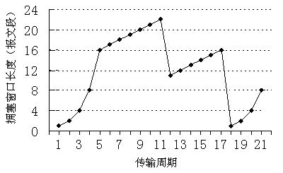  - 指明TCP工作在拥塞避免阶段的时间区间，格式为[a, b]，a，b分别为开始和结束的传输周期。  - 在第17个传输周期时发生了什么事件拥塞窗口从22变成了11？  - 在第4、15个传输周期，阈值(threshold)的值分别是多少？  - 假设在第1个传输周期中发送的报文段编号为1，则编号为80的段是在第几个传输周期发送出去的？  - (6分)假设在某段时间内某总线型以太网中只有A、B两个活跃结点。两结点间的传播时延为225 bit-time，以太网的数据传输速率为10Mbps。A和B在t=0时同时开始发送数据帧，则A、B发送的数据帧会发生碰撞。进一步假设，碰撞后，A和B的CSMA/CD算法各自选择了不同的K值，其中K_{A}=0，K_{B}=1。请问，A和B的重传会再次发生碰撞吗？必须通过具体计算解释原因。 | - (10分)考虑如下所示的网络。使用链路状态算法(Dijkstra算法)计算从结点A到所有其他网络结点的最短路径(计算过程以表格形式呈现)。  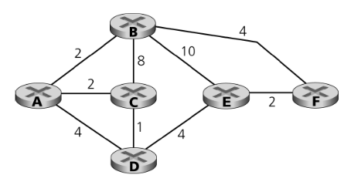  三、(10分) 一个机构拥有一个C类地址202.194.86.0，现对各部门的网络进行规划，其中部门A有计算机40台，部门B有35台，部门C有20台，部门D有24台。另外，该机构正在筹建两个新部门，每个新部门的计算机数量均不超过20台。请划分子网，给出各子网的网络地址和前缀长度，以及每个子网可供分配的IP地址数。  四、(14分) 主机H通过快速以太网连接Internet， IP地址为192.168.0.8，十六进制形式为c0-a8-00-08。某服务器S的IP地址为211.68.71.80，十六进制形式为d3-44-47-50。主机H与服务器S使用TCP通信时，在H处捕获了其中的5个IP数据报，如表a所示。  表a
  编号 | IP数据报的前40字节内容(十六进制)
  1 | 45 00 00 30  06 8b 11 88 | 01 9b 40 00  84 6b 41 c5 | 80 06 1d c8  00 00 00 00 | c0 a8 00 08  70 02 43 80 | d3 44 47 50  5d b0 00 00
  2 | 43 00 00 30  13 88 0b d9 | 00 00 40 00  e0 59 9f ef | 31 06 6e 83  84 6b 41 c6 | d3 44 47 50  70 12 16 d0 | c0 a8 00 08  37 e1 00 00
  3 | 45 00 00 28  0b d9 13 88 | 01 9c 40 00  84 6b 41 c6 | 80 06 1d ef  e0 59 9f f0 | c0 a8 00 08  50 10 43 80 | d3 44 47 50  2b 32 00 00
  4 | 45 00 00 38  0b d9 13 88 | 01 9d 40 00  84 6b 41 c6 | 80 06 1d de  e0 59 9f f0 | c0 a8 00 08  50 18 43 00 | d3 44 47 50  e6 55 00 00
  5 | 45 00 00 28  13 88 0b d9 | 68 11 40 00  e0 59 9f f0 | 31 06 06 7a  84 6b 41 d6 | d3 44 47 50  50 10 16 d0 | c0 a8 00 08  57 d2 00 00

山东建筑大学试卷 共 4 页第4页
姓名 学号

装订线 装订线 装订线
表b  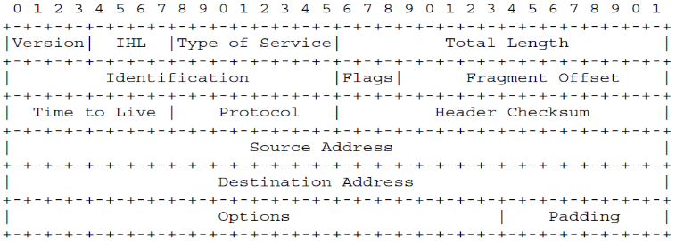  图a. IP分组头部结构  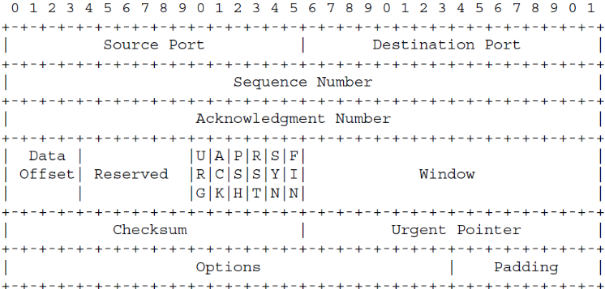  图b. TCP 段头部结构  请回答一下问题(必须解释是如何得到结果的)：  - 表a所示IP数据报中，哪一个(几个)是由主机H发送的？  - 表a所示IP数据报中，哪几个携带着用于建立TCP连接的段(segment)？  - 表a所示IP数据报中，哪一个(几个)在通过快速以太网传输时进行了填充？  - 假设服务器S发送给主机H的某个IP数据报，在S发送时的前40字节如表b所示。该IP数据报最终到达了主机H，是表a中的第5号IP数据报。该IP数据报从S到H中间传输共经过了多少台路由器？ | 答 题 区  一、单项选择题(共30分，每小题2分)  二、简答题(共46分)
  来自S的分组 | 45 00 00 28  13 88 0b d9 | 68 11 40 00  e0 59 9f f0 | 40 06 ec ad  84 6b 41 d6 | d3 44 47 50  50 10 16 d0 | c0 a8 00 08  57 d2 00 00
  题 号 | 1 | 2 | 3 | 4 | 5 | 6 | 7 | 8 | 9 | 10
  答 案
  题 号 | 11 | 12 | 13 | 14 | 15
  答 案

